Implementasi Whole Language Pada Pendekatan STEM Berbantukan Media Broadcasting Buatan

Whole Language Implementation In STEM Approach Using Artificial Broadcasting Media

Mudrikah¹
Tesya Mahdaniya Ode Naana²
Ade Eka Anggraini³
Hariyanto⁴

Institusi penulis
Universitas Negeri Malang^{1,2,3,4}

email:
mudrikah.ardy@gmail.com
tesyamahdaniya@gmail.com
ade.ekaanggraini.pasca@um.ac.id
hariyanto.fs@um.ac.id

Abstract
The purpose of this study is to find out how students' language skills (whole language) are through the STEM approach assisted by artificial broadcasting media on the weather theme. This study used a descriptive qualitative approach, with 23 students participating in grade III SD Negeri Tegal Weru, Dau District, Malang Regency, consisting of 11 female students and 12 male students. Data collection techniques used in this study are observation, interviews and documentation. The results of the research show that in the implementation of whole language, which can be seen in this study, namely 1) in speaking skills, students conduct interviews; 2) on reading skills, students carry out activities of reading news reports; 3) on writing skills, students make a list of interview questions; and 4) on listening skills, students listen to the news conveyed by their friends. Then the STEM approach seen in this study is 1) the science field, namely in the form of news texts reported by students regarding developments in weather conditions; 2) the field of technology, namely broadcasting media created by students in the form of television remotes, televisions, mics, and cameras; 3) the field of engineering, namely the steps taken by students in making broadcasting media; and 4) the field of mathematics, namely reading news in the form of mentioning mathematics.

Keywords: Whole language, STEM, Artificial Broadcasting Media

Abstrak
Tujuan dari penelitian ini yaitu untuk mengetahui bagaimana kemampuan berbahasa siswa (whole language) pada pendekatan STEM yang dibantu media broadcasting buatan pada tema cuaca. Penelitian ini menggunakan pendekatan kualitatif deskriptif, dengan partisipan siswa kelas III SD Negeri Tegal Weru, Kecamatan Dau, Kabupaten Malang, sebanyak 23 siswa, yang terdiri dari 11 siswa perempuan dan 12 siswa laki-laki. Teknik pengumpulan data yang digunkan dalam penelitian ini yaitu observasi, wawancara dan dokumentasi. Hasil penelitian menunjukkan bahwa pada implementasi whole language, yang terlihat pada penelitian ini yaitu 1) pada keterampilan berbicara, siswa melakukan kegiatan wawancara; 2) pada keterampilan membaca, siswa melakukan kegiatan membaca laporan berita; 3) pada keterampilan menulis, siswa membuat daftar pertanyaan wawancara; dan 4) pada keterampilan menyimak, siswa menyimak berita yang disampaikan temannya. Kemudian pendekatan STEM yang terlihat dalam penelitian ini yaitu 1) bidang science yaitu dalam bentuk teks berita yang dilaporkan oleh siswa mengenai perkembangan keadaan cuaca; 2) bidang technology, yaitu media broadcasting yang dibuat oleh siswa berupa, remote televisi, televisi, mic, dan kamera; 3) bidang engineering, yaitu langkah-langkah yang dilakukan siswa dalam membuat media broadcasting; dan 4) bidang mathematics, yaitu pembacaan berita dalam bentuk penyebutan matematika.

Kata Kunci: Whole language, STEM, Media Broadcasting Buatan

PENDAHULUAN

Peran bahasa tidak akan lepas di dalam kehidupan manusia, hal tersebut juga terjadi pada seluruh komponen masyarakat Indonesia terhadap bahasa Indonesia itu sendiri. Bahasa di sini memiliki kaitan erat terhadap seluruh kegiatan masyarakat Indonesia. Bagi kehidupan bermasyarakat, berbangsa dan bernegara, bahasa Indonesia memiliki peran yang sangat penting begitu pula pada dunia pendidikan, di mana bahasa Indonesia ini selalu terimplementasi dalam setiap proses kegiatan belajar mengajar atau pembelajaran (Hidayah, 2016).
Bahasa Indonesia diangkat menjadi bahasa persatuan bagi semua jenjang dan strata dalam dunia pendidikan, sesuai yang ditegaskan dalam Undang-undang No. 24 Tahun 2009 Pasal 29 ayat 1 yang berbunyi “Bahasa Indonesia wajib digunakan sebagai bahasa pengantar dalam Pendidikan nasional”. Artinya Bahasa Indonesia wajib digunakan sebagai bahasa pengantar pada semua mata pelajaran umum (Awalludin, 2017).
Menurut Hidayah (2016), menyatakan bahwa pembelajaran bahasa Indonesia pada jenjang pendidikan ditujukan untuk meningkatkan kemampuan berkomunikasi siswa dalam penggunaan bahasa Indonesia yang baik dan benar yaitu mencakup empat aspek keterampilan dalam berbahasa, meliputi keterampilan menyimak, membaca, berbicara, dan keterampilan menulis. Empat aspek keterampilan dalam berbahasa ini juga erat kaitannya dengan pendekatan whole language, hal tersebut sejalan dengan pendapat Busri et al (2021) yang menyatakan pendekatan whole language memiliki keterkaitan yang erat yang tidak bisa dipisahkan antar 4 keterampilan berbahasa, yakni antara keterampilan menyimak, berbicara, membaca dan menulis.
Whole language adalah suatu pendekatan pengembangan pengajaran bahasa yang dilakukan secara menyeluruh dengan penekanan pada multimedia, lingkungan dan pembelajaran anak (Busri et al., 2021). Pendekatan whole language dimulai dengan membina lingkungan yakni bahasa diajarkan secara utuh dan empat keterampilan berbahasa yaitu menyimak, berbicara, membaca, dan menulis yang diajarkan secara terpadu (Zalzulifa, 2018).
Pendekatan whole language dalam pembelajaran bahasa dapat disajikan secara bersamaan dengan pembelajaran lainnya, misalnya bahasa dan matematika, bahasa dan IPS, bahasa dan sains, serta bahasa dan ketrampilan, yakni semuanya disajikan dalam konteks untuk mencapai tujuan pembelajaran (Herlina & Chandra, 2021). Berdasarkan definisi tersebut dapat diartikan bahwa pendekatan whole language ini juga memiliki keterkaitan dengan pendekatan STEM, yang mana pendekatan STEM ini mengkolaborasikan beberapa pengetahuan di dalam pembelajarannya, yang tentunya dalam tulisan ini, penulis akan memberikan gambaran mengenai keterkaitan pendekatan STEM yang dapat menunjang empat keterampilan berbahasa siswa.
STEM adalah pendekatan yang mengintegrasikan pembelajaran sains, matematika, teknik, dan teknologi yang dapat melatih siswa dalam berkreativitas, berpikir kritis, berkolaborasi, dan memecahkan masalah dunia nyata yang diperlukan untuk bersaing di abad ke-21 (Wibowo et al., 2023). STEM merupakan disiplin ilmu yang terkait erat, yaitu sains membutuhkan matematika sebagai pengolah data, sedangkan teknologi dan rekayasa adalah aplikasi dari sains itu sendiri, yang diharapkan melalui pendekatan STEM ini dapat menghasilkan pembelajaran yang bermakna bagi siswa melalui integrasi pengetahuan, konsep, dan keterampilan secara sistematis (Simarmata et al., 2020).
Dalam beberapa artikel ilmiah yang membahas pendekatan STEM dalam pembelajaran, lebih banyak terfokuskan pada aspek utama yaitu IPA, Matematika, Rekayasa dan Teknologi. Pada penelitian yang dilakukan oleh Banila ( 2021) dengan judul Penerapan blended learning dengan pendekatan STEM untuk meningkatkan kemampuan literasi sains siswa pada pembelajaran biologi di masa pandemi covid-19, diperoleh skor rata-rata siswa 85,50 dengan kategori baik. (Banila et al., 2021). Pada banyak penelitian yang menggunakan pendekatan STEM, penggunaan media berbasis teknologi memberikan peningkatan minat dalam belajar (Struyf et al., 2019),(Tay et al., 2018), (Yasin et al., 2018).
Salah satu pemanfaatan teknologi dalam pembelajaran adalah broadcasting atau penyiaran. Broadcasting atau penyiaran adalah kegiatan menyampaikan berita, gagasan, dan keinginan kepada khalayak dengan menggunakan frekuensi, atau bisa dikatakan broadcasting ini merupakan kegiatan seorang penyiar dalam menyiarkan sesuatu (Jaya, 2016). Menurut Wahyudi dalam (Jaya, 2016), broadcasting atau penyiaran adalah tindakan mengkomunikasikan suatu hal kepada publik, yaitu tindakan penyampaian informasi dari seseorang atau produser (profesi) kepada publik melalui proses radiasi elektromagnetik atau gelombang yang lebih tinggi.
Media broadcasting atau penyiaran yang dimaksudkan dalam tulisan ini, bukan kegiatan menyiarkan sesuatu ke publik melalui proses radiasi elektromagnetik atau gelombang yang lebih tinggi, melainkan melalui media broadcasting yang dibuat oleh siswa yang akan akan secara sistematis dipaparkan pada bagian pembahasan.
Berdasarkan beberapa pendapat ahli dan kajian dari bebrapa artikel tentang pendekatan STEM, maka pada penelitian ini akan mengambil aspek bagaimana implementasi whole language pada pendekatan STEM yang dilakukan dimana didalamnya mengintegrasikan beberapa disiplin ilmu yaitu sains, teknologi, teknik (rekayasa) dan matematika dengan berbantukan media broadcasting buatan.
Berangkat dari pemaparan di atas peneliti merasa terdorong untuk menindak lanjuti bagaimana pengembangan aspek berbahasa siswa pada pendekatan STEM tersebut dalam bentuk tindakan penelitian mengenai “Implementasi Whole Language Pada Pendekatan STEM Berbantukan Media Broadcasting Buatan”.

METODE
Penelitian ini menggunakan pendekatan kualitatif deskriptif, yaitu mengkaji fenomena pengimplementasian whole language pada pendekatan STEM yang dibantu dengan media broadcasting buatan pada di SD Negeri Tegal Weru, Kecamatan Dau, Kabupaten Malang. Partisipan dalam penelitian ini adalah siswa kelas III sebanyak 23 siswa, yang terdiri dari 11 siswa perempuan dan 12 siswa laki-laki di SD Negeri Tegal Weru, Kecamatan Dau, Kabupaten Malang.
Teknik pengumpulan data yang digunkan dalam penelitian ini yaitu observasi, wawancara dan dokumentasi. Peneliti mengobservasi pembuatan broadcasting buatan yang dilakukan oleh siswa yang dilanjutkan dengan mengobservasi proses pengimplementasian pendekatan STEM yang dibantu dengan media broadcasting buatan yang sudah dibuat siswa, untuk melihat kemampuan berbahasanya (whole language), kemudian melakukan wawancara kepada siswa serta melakukan dokumentasi terhadap hasil pekerjaan siswa dan selama proses pembelajaran.

HASIL DAN PEMBAHASAN
Hasil penelitian diperoleh dari observasi dan wawancara yang dilakukan peneliti di kelas III SD Negeri Tegal Weru, Kecamatan Dau, Kabupaten Malang, dalam pengimplementasian whole language pada pendekatan STEM berbantukan media broadcasting buatan. Pendekatan STEM yang terlihat dalam penelitian ini yaitu untuk bidang science yaitu dalam bentuk teks berita yang akan dilaporkan oleh siswa mengenai perkembangan keadaan cuaca. Bidang technology yang terlihat dalam penelitian ini yaitu media broadcasting yang dibuat oleh siswa berupa, remote televisi, televisi, mic, kamera dan yang lainnya. Bidang engineering yang terlihat dalam penelitian ini yaitu langkah-langkah yang dilakukan siswa dalam membuat media broadcasting itu sendiri. Kemudian untuk bidang mathematics yang terlihat dalam penelitian ini yaitu dalam bentuk pembacaan simbol atau bilangan yang disebutkan dalam menyampaikan berita mengenai pelaporan keadaan cuaca, contoh penyampaian suhu yang ada pada daerah tertentu yang dinyatakan dalam “°C”.
Kegiatan awal yang dilakukan siswa dalam penelitian ini adalah membuat media broadcasting buatan, seperti televisi, kamera dan mic. Kemudian siswa menggunakan media broadcasting buatan yang telah mereka hasilkan untuk melaporkan perkembangan keadaan cuaca yang sesuai dengan tema pembelajaran mereka, ada siswa yang bertugas sebagai pembawa berita dan ada juga siswa yang bertugas sebagai cameraman (juru kamera), dan ada juga yang bertugas sebagai narasumber.
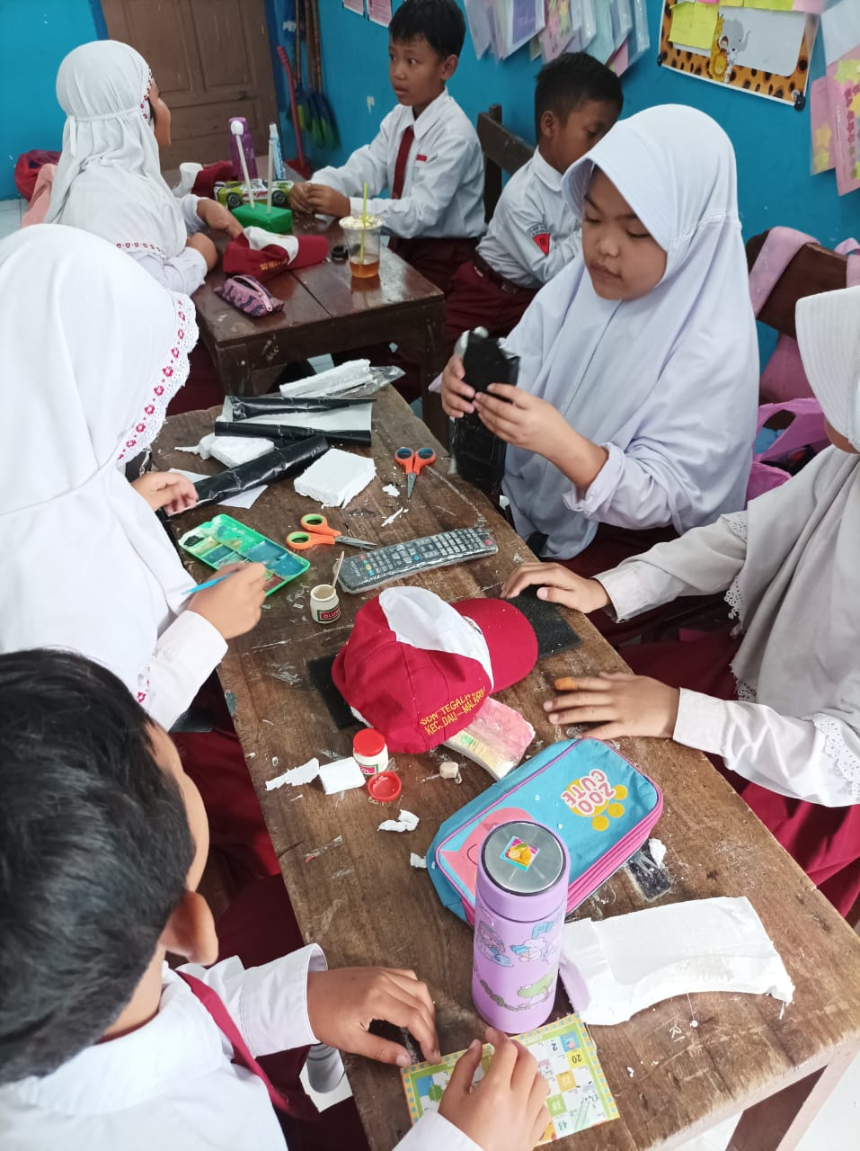
Gambar 1. Pembuatan alat peraga dibantu siswa
Pengimplementasian pendekatan STEM berbantu media broadcasting buatan pada kemampuan berbahasa (whole language) di kelas III SD Negeri Tegal Weru, Kecamatan Dau, Kabupaten Malang adalah sebagai berikut:
- Keterampilan Menyimak

Pada kegiatan ini, siswa menyimak informasi perkembangan keadaan cuaca yang dibawakan oleh temannya melalui media televisi buatan siswa, digambarkan seolah-olah siswa sedang menonton berita di televisi. Kegiatan siswa didahului dengan kegiatan mengamati prakiraan cuaca yang tampilkan disalah satu televisi swasta, dan selanjutnya mereka menuliskan dalam buku masing-masing.
- Keterampilan Berbicara

Pada kegiatan ini, siswa menyampaikan kembali informasi terkait berita yang diperoleh kepada teman-temannya. Materi pada keterampilan berbicara secara bertahap menjadi lebih menarik karena siswa diarahkan untuk menyampaikan perkembangan cuaca secara langsung dengan format seperti yang siswa lihat dalam berita prakiraan cuaca dalam siaran televisi.

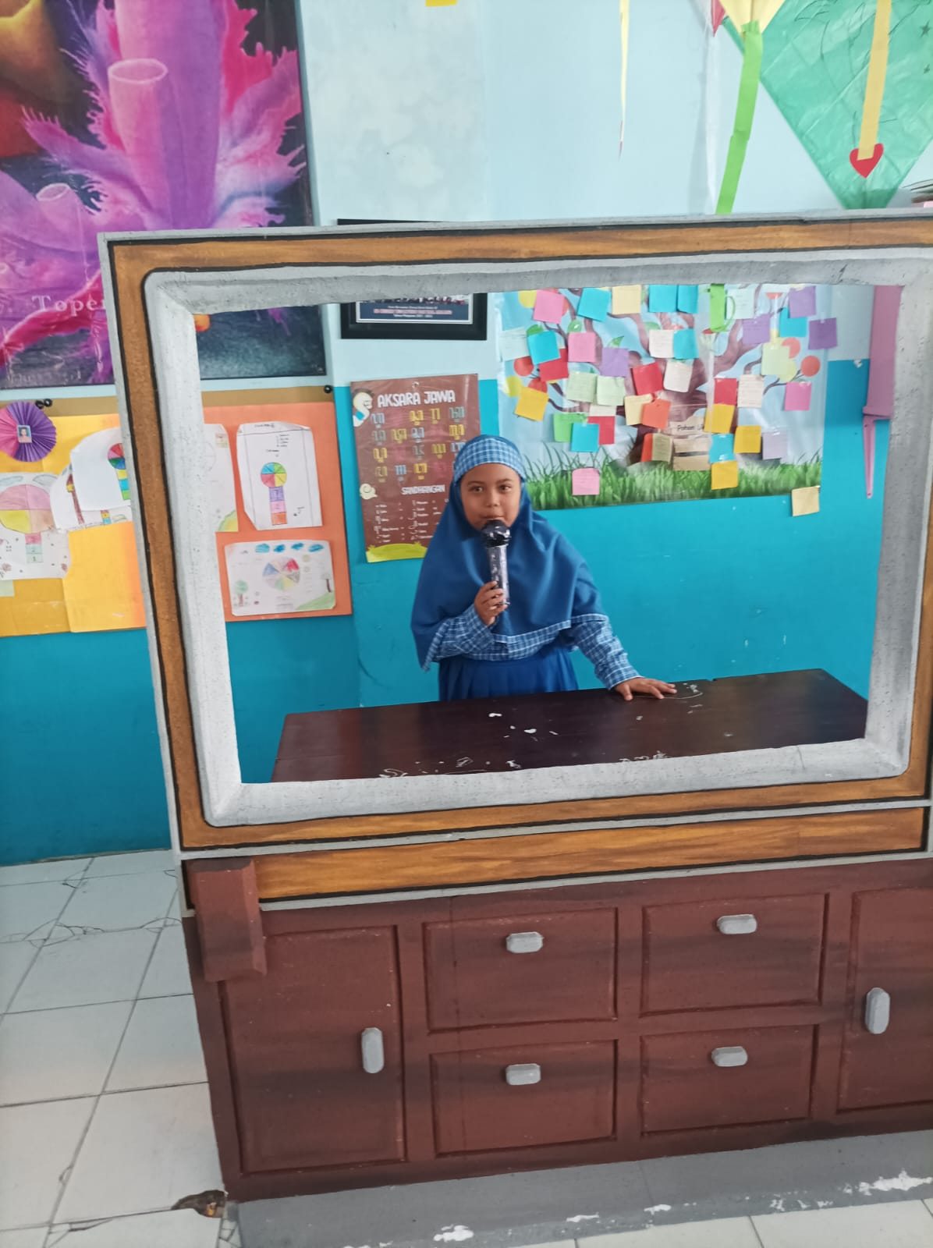

Gambar 2. Kegiatan siswa dalam berbicara
- Keterampilan Menulis

Pada kegiatan ini, siswa diarahkan untuk menulis daftar wawancara terkait perkembangan keadaan cuaca, yang nantinya akan ditanyakan kepada narasumber. Pengembangan keterampilan menulis diarahkan pada penyusunan kalimat tanya secara tepat dalam kegiatan tanya jawab pada saat siswa melakukan kegiatan dan menggunakan kalimat tanya tersebut dalam kegiatan tanya jawab ataupun diskusi.
- Keterampilan Membaca

Pada kegiatan ini, siswa diminta untuk membaca sekaligus menanyakan apa saja yang menjadi daftar pertanyaan kepada narasumber, untuk mengetahui lebih jauh mengenai perkembangan keadaan cuaca serta membaca hasil laporan terkait keadaan cuaca pada saat pengamatan.

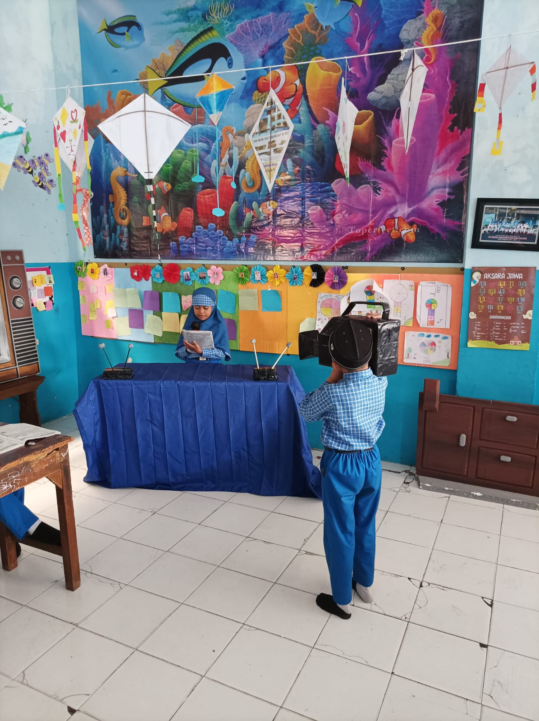

Gambar 3. Kegiatan membacakan naskah hasil menyimak
Dalam pelaksanaan kegiatan dari keempat aspek tersebut dilakukan wawancara terhadap siswa dengan maksud untuk mengumpulkan data penelitian. Setelah dilakukan wawancara singkat terhadap siswa diperoleh hasil sebagai berikut:
Tabel 1. Tabel hasil wawancara tentang kegiatan yang dilakukan siswa dan respon terhadap kegiatan
No | Kegiatan | Respon | Alasan
1 | Wawancara | 80 % menyukai | Seperti kegiatan dalam pembuatan film
2 | Membaca laporan | 78% menyukai | Bercita-cita menjadi pembaca berita
3 | Membuat daftar pertanyaan | 75% menyukai | Mendapat kesempatan untuk bertanya lebih banyak
4 | Menyimak berita | 60% menyukai | Penasaran dengan berita yang dilaporkan pada saat itu

Berdasarkan data tabel 1 di atas, pada poin pertama yaitu kegiatan wawancara untuk keterampilan berbicara, terlihat respon siswa 80% menyukai kegiatan wawancara tersebut dengan alasan kegiatan tersebut terlihat seperti pembuatan film yang biasa mereka tonton di televisi. Hal tersebut terlihat dikelas, yaitu siswa sangat bersemangat dalam melakukan kegiatan wawancara bersama teman yang lainnya. Kegiatan kedua yaitu membaca laporan, terlihat respon siswa 78% menyukai kegiatan tersebut dengan alasan bercita-cita ingin menjadi pembaca berita, hal tersebut dibuktikan di kelas dan wawancara langsung kepada siswa. Kegiatan ketiga adalah membuat daftar pertanyaan yang merupakan kegiatan menulis, terlihat respon siswa 75% menyukai kegiatan tersebut dengan alasan mereka bisa lebih banyak mendapat kesempatan untuk bertanya terkait apa saja yang belum dipahaminya. Kemudian kegiatan keempat yaitu menyimak berita, terlihat respon siswa 60% menyukai kegiatan tersebut dengan alasan siswa merasa penasaran dengan berita yang disampaikan namun sebagian siswa menyatakan, pembaca terlalu cepat menyampaikan berita.

KESIMPULAN
Bahasa Indonesia memiliki peran yang sangat penting pada dunia pendidikan, di mana bahasa Indonesia ini selalu terimplementasi pada setiap kegiatan belajar mengajar. Pembelajaran bahasa Indonesia pada jenjang pendidikan ditujukan untuk meningkatkan kemampuan berkomunikasi siswa dalam penggunaan bahasa Indonesia yang baik dan benar yaitu mencakup empat aspek keterampilan dalam berbahasa, meliputi keterampilan menyimak, membaca, berbicara, dan keterampilan menulis. Empat aspek keterampilan dalam berbahasa ini juga erat kaitannya dengan pendekatan whole language. Empat keterampilan berbahasa yang terlihat dalam penelitian ini yaitu: 1) kegiatan wawancara yang meliputi keterampilan berbicara; 2) membaca laporan yang meliputi keterampilan membaca; 3) membuat daftar pertanyaan yang meliputi keterampilan menulis; dan 4) menyimak berita yang dilaporkan oleh temannya yang merupakan keterampilan menyimak. Kemudian pada pendekatan STEM yang terlihat dalam penelitian ini yaitu 1) bidang science yaitu dalam bentuk teks berita yang dilaporkan oleh siswa mengenai perkembangan keadaan cuaca; 2) bidang technology, yaitu media broadcasting yang dibuat oleh siswa berupa, remote televisi, televisi, mic, kamera dan yang lainnya; 3) bidang engineering, yaitu langkah-langkah yang dilakukan siswa dalam membuat media broadcasting itu sendiri; dan 4) bidang mathematics, yaitu pembacaan berita dalam bentuk penyebutan matematika.

DAFTAR PUSTAKA
Awalludin. (2017). Pengantar Bahasa Indonesia untuk Perguruan Tinggi. Deepublish.
Banila, L., Lestari, H., & Siskandar, R. (2021). Penerapan blended learning dengan pendekatan STEM untuk meningkatkan kemampuan literasi sains siswa pada pembelajaran biologi di masa pandemi covid-19. Journal of Biology Learning, 3(1), 25. https://doi.org/10.32585/jbl.v3i1.1348
Busri, H., Badrih, M., Sofiah, U., Farizi, M. F. Al, Rahmania, A., & Aulia, A. (2021). Linguistik Terapan Konsep Pembelajaran dan Penelitian Linguistik Mutakhir. Literasi Nusantara.
Herlina, & Chandra, N. (2021). English for Teacher Education Program. Yayasan Pendidikan Cendekia Muslim.
Hidayah, N. (2016). Pembelajaran Bahasa Indonesia di Perguruan Tinggi. Garudhawaca.
Jaya, B. K. (2016). Kuliah Jurusan Apa? BROADCASTING. PT Gramedia Pustaka Utama.
Simarmata, J., Simanihuruk, L., Ramadhani, R., Safitri, M., Wahyuni, D., & Iskandar, A. (2020). Pembelajaran STEM Berbasis HOTS dan Penerapannya. Yayasan Kita Menulis.
Struyf, A., De Loof, H., Boeve-de Pauw, J., & Van Petegem, P. (2019). Students’ engagement in different STEM learning environments: integrated STEM education as promising practice? International Journal of Science Education, 41(10), 1387–1407. https://doi.org/10.1080/09500693.2019.1607983
Tay, J., Salazar, A., & Lee, H. (2018). Parental Perceptions of STEM Enrichment for Young Children. Journal for the Education of the Gifted, 41(1), 5–23. https://doi.org/10.1177/0162353217745159
Wibowo, F. C., Sanjaya, L. A., Darman, D. R., Fitri, U. R., Oktavianty, E., & Ermawati, E. A. (2023). Pembelajaran Nano Learning Berbasis STEM. Yayasan Kita Menulis.
Yasin, A. I., Prima, E. C., & Sholihin, H. (2018). Learning Electricity using Arduino-Android based Game to Improve STEM Literacy. Journal of Science Learning, 1(3), 77. https://doi.org/10.17509/jsl.v1i3.11789
Zalzulifa, M. P. (2018). Pembelajaran Bahasa Pendekatan Wirausaha Penerbitan: Sebuah Metode Tematik Vokasi. Muhammadiyah University Press.

